**潞城区成家川街道李家村农村生活污水**

**处理治理案例**

目前，随着我国城镇化水平的显著提升，人口集聚进一步显现，造成农村常住人口波动幅度较大，呈现“潮汐式”现象，即节假日返乡人口剧增与日常“空心村”之间的波动，造成我区部分行政村庄生活污水产生量呈现骤增骤减趋势。

一、基本情况

成家川街道李家村，位于我区海拔最高的卢医山脉南端东麓，四面环山，狭长盆地，是个一无矿藏二无资源三无企业的山村。该村距主城区3公里十分钟车程，交通十分便利，具有良好的区位优势。因毗邻卢医山国家森林公园，常年吸引着大量登山、徒步、旅游爱好者，为此该村逐渐成为了远近闻名的“旅游村庄”。2019年，我区将原驮坡村、原米家村、原成家村、原李家村等4村撤除后合并为李家村，村委设在原李家村。该村户籍人口共336户1050人，常住人口138户540人。

潞城区属暖温带气候，四季分明，气候宜人，年均气温9.5℃。年均降雨量503.7毫米，年均日照时数2434.9小时，年无霜期176天。2023年，潞城区地区生产总值181.4亿元，全年农村居民人均可支配收入21782元。

二、治理思路

2019年以前，李家村居民生活污水属于直排。为贯彻落实美丽乡村建设的工作要求，实现“村庄美、环境优”的治理目标，2019年区农业农村局争取市级美丽乡村建设资金分别在李家村、驮坡村、米家村和成家村等4村建成5个集中式农村生活污水处理设施，其中李家村和驮坡村3座污水处理量日处理量20吨，其余米家村和成家村各一座均为日处理量10吨。

三、治理技术和治理模式

该村现有的5个集中式农村生活污水处理设施，因设备污水处理工艺落后、洪水冲毁部分污水管网、后期运维资金不足和常住人口等种种因素导致设施建成后处于停运状态。针对我区多数建成未运行的农村生活污水治理设施问题，结合李家村实际情况，我区针对性采用“定期拉运”模式，定期将各村产生的生活污水进行抽运，送至区益民污水处理厂进行集中处理。具体处置流程见下图。



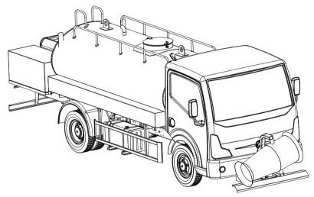

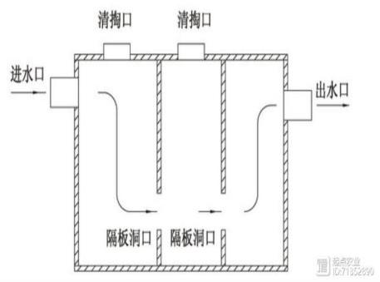

黑灰水



农户

黑灰水



化粪池

吸污罐车

黑灰水

景观园林用水

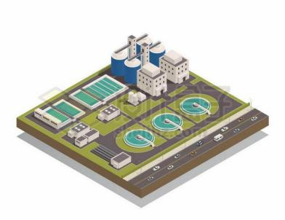

城市污水处理厂

四、运维管理机制

为降低运行成本，提高运行效率，综合考虑当前的经济形势，我区首创“1+N”管理模式，将全区现有的及正在建设的（含规划建设的）所有农村生活污水处理设施运行维护全部委托于承担主城区生活污水处理任务的区益民污水处理有限公司进行集中运维管理。该村集中拉运数量约为每月2-3次，单次费用约100元/车。目前，该公司负责的农村生活污水处理设施运行经费全部由区财政统一承担。

五、亮点特色

我区首创“1+N”管理模式和“一站一策”治理模式，即“1”为长治市潞城区益民污水处理有限公司，“N”已建成、正在建设和规划建设的所有农村生活污水处理设施；“一站一策”是针对我区目前已建成的12座农村生活污水处理设施，因诸多因素导致建成不运行问题，为此我区采取因站施策，分类整治的方法。以上两项举措的实施，不仅有效降低了修缮和日常运营成本，同时还提高了管理水平，确保农村生活污水稳定达标排放。